Fecha: 21 de septiembre de 2014

Boletín de prensa Nº 1137

COMUNICADO DE PRENSA SENTENCIA DE PRIMER INSTANCIA TRIBUNAL ADMINISTRATIVO DE NARIÑO - EMPOPASTO S.A. E.S.P.

la Alcaldía Municipal de Pasto, dados los efectos causados en los diferentes sectores a raíz de la expedición de la sentencia de primera instancia emitida por el Tribunal Administrativo de Nariño siendo demandante el ingeniero Edgar Gerardo Rosero Pérez y demandados el Municipio de Pasto, EMPOPASTO S.A ESP y vinculado el doctor Fernando Vargas Mesías en su condición de gerente actual de EMPOPASTO S.A ESP en la cual se ordenó el reintegro al cargo del demandante producto de la nulidad de los actos administrativos que lo separaron del servicio, considera importante realizar el siguiente pronunciamiento:

1. Respetar la sentencia emitida por el Tribunal Administrativo de Nariño como órgano judicial investido de competencia para definir el asunto en primera instancia.

2. Con la más alta consideración que merecen los honorables magistrados, poner en conocimiento de la ciudadanía, que las entidades demandadas ejercerán los recursos previstos en el ordenamiento jurídico, con el propósito de que dicha decisión sea revocada por el Honorable Consejo de Estado al dirimir el proceso en Segunda instancia.

3. Poner de presente que ante el recurso que se instaurará dentro del término previsto en la Ley (diez días siguientes contados a partir de la notificación del fallo) que es el recurso de apelación, la sentencia emitida por el Tribunal Administrativo de Nariño, no adquiere firmeza y en consecuencia no produce el reintegro inmediato del ingeniero Edgar Gerardo Rosero Pérez al cargo de gerente de EMPOPASTO S.A E.S.P.

4. El Municipio de Pasto y EMPOPASTO S.A E.S.P acatará la decisión que sobre este caso en su debido momento producirá la Jurisdicción Contenciosa Administrativa a través de su máximo órgano que es el Consejo de Estado.

5. Se informa que dependiendo del resultado final del proceso, el Municipio de Pasto y EMPOPASTO, de ser el caso, deberán analizar la eventualidad de la instauración de acciones de repetición, siempre que se estructure las causales que dan lugar a la misma y que parten de un análisis de culpabilidad en el grado de dolo o culpa grave, anotando que para el efecto se tendrá en cuenta los análisis jurídicos realizados y que determinaron la decisión de desvinculación del demandante.

6. El Municipio de Pasto y EMPOPASTO S.A. E.S.P con el debido respeto que merece la decisión del Tribunal Administrativo de Nariño, considera en éste caso no se incurrió en las causales de anulación de violación a norma superior y falsa motivación que sustentan el fallo, por cuanto, contrario a lo dispuesto por el Tribunal, una lectura adecuada de las misma informa que el cargo de gerente de EMPOPASTO como empresa oficial, no es un acto reglado si no discrecional del nominador, como se desprende del Régimen que por analogía dijo el Consejo de Estado se aplica a ésta empresa y que en materia de personal es el propio de las empresas industriales y comerciales del Estado y que los estatutos de la empresa al ser un reglamento de la norma legal no pueden contrariar, lo que permite concluir que no se desbordó la facultad discrecional, y de otra parte que el análisis del Tribunal para encontrar probado el cargo de falsa motivación, resulta equivocado porque se sostuvo en un conjunto de indicios que no parten de un hecho indicador probado si no de apreciaciones subjetivas de testimonios de terceros y que no pueden sustentar la conclusión a la que se arribó.

7. Reiterar finalmente que en respeto al estado constitucional y social de derecho, la administración ventilará los demás argumentos que vienen al caso por la vía institucional y ante el organismo competente (Consejo de Estado) pues no son los medios de comunicación el escenario para dirimir el caso, sin embargo se emite éste comunicado en respeto al derecho a la información y se anota que igualmente la Administración Municipal en acatamiento de postulados constitucionales tolera las opiniones que cada integrante de la comunidad tenga sobre el caso comentado.

PARQUE LINEAL DEL RÍO PASTO, ESCOGIDO COMO PROYECTO DE CIUDAD

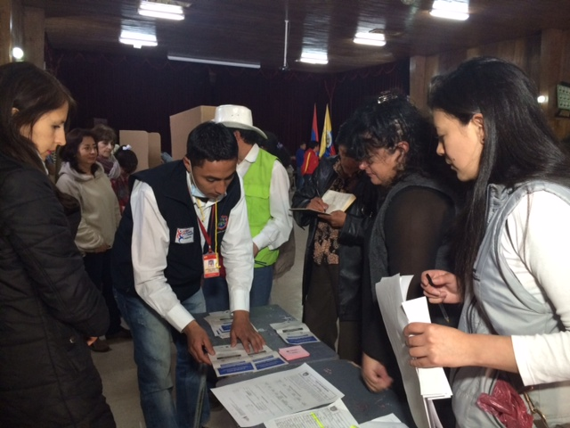

Con una participación de más de 400 personas, se realizó en la Institución Educativa Municipal ITSIM, la jornada de votación de los proyectos por comuna, corregimiento y ciudad para ejecutarse en la vigencia 2015 que coordinó la Secretaría de Desarrollo Comunitario con la presencia de Personería y Contraloría como entes de control.

La secretaria Patricia Narváez Moreno, informó que los ciudadanos tuvieron la libertad de elegir entre más de 400 proyectos comunitarios contemplados en dos paquetes y tres proyectos de ciudad”. Los participantes eligieron como proyecto de ciudad ‘El parque Lineal del Río Pasto’, el cual se convertirá en una obra que beneficia a todos los habitantes del municipio.

La funcionaria recalcó que este ha sido un proceso de cambio. “La gente estaba cansada de muchas expectativas y de ineficiencia en el cumplimiento de los proyectos que eran aprobados, por eso, este es un momento para decirles a las personas que las obras que resultaron ganadoras serán ejecutadas en su totalidad en 2015, garantizando que estarán incluidas en el presupuesto municipal y que a partir del 01 de enero del próximo año iniciará el proceso de viabilidad”.

La funcionaria recalcó que “esto es un trabajo de cambio cultural. Cuando recibimos los 498 proyectos por ejecutarse, lo que hicimos fue un análisis serio, responsable y lo corroboramos con la comunidad, diciéndoles siempre la verdad de que había proyectos de los cuales se esperaban su desarrollo muchos años atrás, otros que no eran viables legalmente o técnicamente, pero no hubo entendimiento al respecto. Ahora la gente sabe lo que se está haciendo por la gestión y los resultados que se han visto en la ciudad tras el trabajo, el esfuerzo, la dedicación y el compromiso que ha tenido el alcalde Harold Guerrero López por cumplirle a los habitantes”, indicó la secretaria.

La delegada de la Contraloría Municipal Blanca Luz García, manifestó que como garante del proceso, participó en varias asambleas de comunas y corregimientos y en diversas mesas técnicas que realizó la Administración Local, donde se determinaron los proyectos más prioritarios para las comunidades. “Destacó el compromiso del gabinete municipal que estuvo apoyando el proceso democrático, con responsabilidad y transparencia, la jornada se cumplió satisfactoriamente, porque aquellos que tuvieron sus inquietudes fueron atendidos correctamente”.

Así mismo, la Jefe de la Oficina de Participación Comunitaria de la Personería Municipal Patricia Báez, precisó que las votaciones se desarrollaron legalmente con una coordinación organizada. Terminado el proceso de votación, la Alcaldía Municipal convocará a la comunidad a una cuarta etapa de evaluación para la conformación de comités veedores en cada una de las 12 comunas y de los 17 corregimientos con el fin de que realicen el seguimiento y el control social de los proyectos elegidos.

Contacto: Secretaria de Desarrollo Comunitario, Patricia Narváez Moreno. Celular: 3014068285

ESTAFADORES ANUNCIAN FALSO PROGRAMA DE VIVIENDA GRATUITA

El director del Instituto Municipal de la Reforma Urbana y Vivienda de Pasto, INVIPASTO, Mario Enríquez Chenas, alertó a la comunidad ante la presencia de personas inescrupulosas que se hacen pasar por funcionarios de la Gobernación de Nariño o del Ministerio de Vivienda con los nombres de “Jaime Bolaños o Edison Aranda”. Estos sujetos han organizado reuniones en los barrios San Albano, La Floresta, Corazón de Jesús, entre otros, de la comuna 10, ofertando cupos dentro del programa de vivienda gratuita.

El funcionario señaló además que los sujetos exigen sumas de dinero a las personas interesadas en vincularse al programa, sin embargo aclaró que no existen intermediarios en los programas que lidera el Gobierno Nacional y mucho menos personal autorizado para cobrar sumas para supuestamente tramitar cupos de vivienda.

La ciudadanía debe conocer que los procesos de convocatoria se hacen previo un listado que focaliza el Gobierno Nacional a través de bases de datos que maneja el Departamento para la Prosperidad Social, DPS y el Departamento Nacional de Planeación, DNP, y las convocatorias se realizan a través de la Caja de Compensación Familiar, de allí salen los listados que han sido habilitados por el Gobierno.

“En el momento no tenemos conocimiento de nuevas convocatorias, por lo tanto le solicitamos a la ciudadanía que se abstenga de entregar sumas de dinero y que si tiene inquietudes sobre el programa, se acerquen a nuestras oficinas o se comuniquen a nuestra línea telefónica directa 7222330, donde podemos brindar información sobre los programas de vivienda que actualmente están vigentes en nuestro Municipio”, precisó el director del INVIPASTO.

Contacto: Director INVIPASTO, Mario Enríquez Chenas. Celular: 3182544376

INTOLERANCIA FLAGELO QUE PREOCUPA A LAS AUTORIDADES: SECRETARIO DE GOBIERNO

A pesar que las muertes violentas durante este fin de semana se redujeron en un cien por ciento, las autoridades en Pasto están preocupadas por los altos índices de intolerancia que solo en la celebración del Día de Amor y Amistad dejó 27 personas heridas entre ellas un agente de la Policía en desarrollo de 39 riñas callejeras.

Álvaro José GómezJurado Garzón, secretario de Gobierno, manifestó que en la noche del sábado y madrugada del domingo se condujeron más de cien personas hasta el Centro de Prevención (Cecon) y se protegieron al menos 8 menores de edad que fueron sorprendidos en las calles en horas no autorizadas. De igual forma, los 27 heridos con armas corto punzantes y otros más lesionados, en su mayoría fueron atendidos en centro asistenciales de la ciudad y están fuera de peligro.

Según el funcionario, la ingesta de licor fue una de las principales causas de estos enfrentamientos razón por la cual llamó la atención de la comunidad para que en próximas celebraciones se haga de manera responsable para no poner en riesgo la vida de las personas y aseguró que la Alcaldía de Pasto sigue trabajando en programas de prevención especialmente en instituciones educativas.

Contacto: Secretario de Gobierno, Álvaro José Gomezjurado Garzón. Celular: 3016998027

POSITIVO BALANCE DE OPERATIVIDAD DE TRÁNSITO

En un 70% disminuyó la accidentalidad en comparación con el año anterior, durante la celebración de Amor y Amistad, aseguró el subsecretario Operativo de Tránsito Fernando Bastidas Tobar, tras dar a conocer el reporte de 23 siniestros, de los cuales tres registraron daños, tres vehículos inmovilizados por estado de embriaguez de sus conductores, entre otros.

El funcionario señaló que 80 agentes de tránsito y unidades de apoyo de la Policía Nacional estuvieron dispuestos para atender la demanda de movilidad en la jornada denominada ‘Pasto Vive la Noche’, en la cual el comercio permaneció abierto hasta la media noche.

“El balance fue positivo teniendo en cuenta que en esta ocasión, los accidentes no pasaron a mayores y esto nos demuestra que la comunidad, poco a poco, va adquiriendo conciencia sobre la importancia de las campañas de seguridad vial que se han venido desarrollando en colegios, empresas y calles”, precisó.

Contacto: Subsecretario Operativo, Fernando Bastidas Tobar. Celular: 3146780287

ALCALDE INSTALA SESIONES EXTRAORDINARIAS DEL CONCEJO

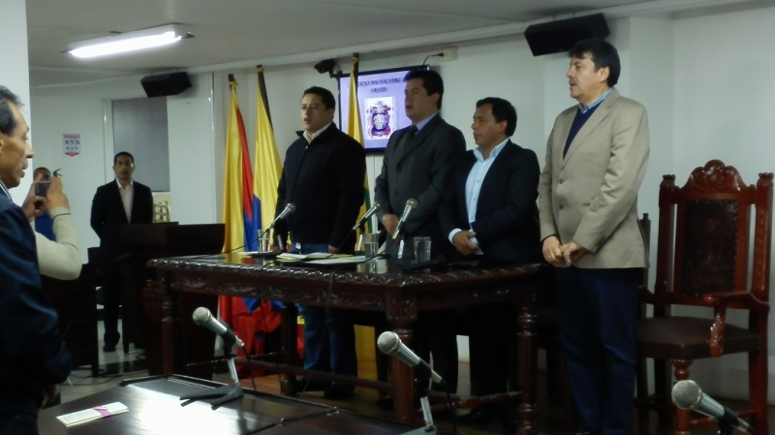

En el desarrollo de la instalación de las sesiones extraordinarias del Concejo Municipal de Pasto, el Alcalde Harold Guerrero López, entregó un informe sobre las gestiones que ha realizado a través del Banco Interamericano de Desarrollo, BID, dentro del proyecto de Ciudades Sostenibles. “Entre los proyectos que le he referido al Concejo Municipal, está el mejoramiento de tres parques: San Andrés, Bomboná y Casona de Taminango, que son entornos importantes para la ciudad y el BID ha dado unos recursos significativos para su diseño, y a corto plazo su implementación”.

El mandatario local agregó que además ha presentado al Concejo de Pasto, acciones que ya arrojan resultados positivos, especialmente con USAID, en proyectos como la carrera 27, y otras acciones que van a mejorar considerablemente la ciudad.

Así mismo, dio a conocer que más de 400 ciudadanos participaron de la jornada de votación del proceso de Presupuesto Participativo eligiendo como proyecto de ciudad el Parque Lineal del Río Pasto. “Pese a las críticas de los últimos días, en estos 3 años cumplimos con los cabildos anteriores, a los que junto con la comunidad tomamos la decisión de ejecutarlos, hoy cerca de 98% de los proyectos que consideramos viables son una realidad”, precisó el mandatario local.

El concejal Álvaro Figueroa felicitó en nombre de todos los cabildantes, la elección del mandatario local como Presidente de la Asociación de Ciudades Capitales de Colombia. Por su parte, el concejal Henry Parra manifestó que la comunidad de la plaza de mercado El Potrerillo, ha reconocido la labor adelantada en los últimos días por la Administración Local con la Policía Nacional frente al tema de seguridad. “La aprehensión de los extorsionistas favorece la seguridad y las actividades que allí se están realizando, así mismo venimos trabajando en el mejoramiento de la presentación de las plazas de mercado de la ciudad”.

Dentro de los proyectos que se van a debatir del sábado 20 al martes 30 de septiembre en el recinto del Concejo se encuentran:

Adelantar el saneamiento y titulación de predios baldíos urbanos de propiedad del municipio de Pasto, cedidos por la Nación en virtud de la Ley; la modificación del presupuesto de ingresos y gastos del municipio de la vigencia 2014; establecimiento de condiciones especiales de pago en materia de impuesto predial; la autorización para enajenar la participación accionaria del municipio en el Banco Popular S.A. y la autorización para comprometer vigencias futuras ordinarias y contratar por encima de las cuantías fijadas en el cuerdo 020 de 2008 para adelantar proyectos específicos.

VICEPRESIDENTE DE LA REPÚBLICA VISITARÁ PASTO

El alcalde de Pasto, Harold Guerrero López dio a conocer que el próximo 3 de octubre estará en la ciudad el Vicepresidente de la República Germán Vargas Lleras en compañía de los Ministros de Vivienda, Transporte y de otras entidades importantes de infraestructura del país. “Ellos van a escuchar los proyectos que nosotros tenemos para los próximos 5 o 6 años en el Municipio de Pasto, ésta es una integración que hemos logrado entre AVANTE, Empopasto, INVIPASTO e Infraestructura y que va a permitir, seguramente, comprometer unos recursos importantes de la Nación en nuestros proyectos”.

Así mismo, el mandatario local informó que con el vicepresidente se realizará un recorrido por las vías de acceso a la ciudad por la vía perimetral, desde la cual se busca gestionar recursos para construir 2 o 3 vías de acceso.

ALCALDÍA PARTICIPA EN II CONGRESO IBEROAMÉRICANO DE CIUDADES ACCESIBLES

A partir de este lunes 22 de septiembre, la Secretaria de Desarrollo Comunitario Patricia Narváez Moreno, participará en el II Congreso Iberoamericano de Ciudades Accesibles que se realiza en la ciudad de México. Según la funcionaria, por ser la única secretaria de una alcaldía de Colombia con discapacidad, ha sido invitada en varias ocasiones a eventos nacionales e internacionales donde la inclusión es el principal ejemplo a demostrar. Cabe recordar que Pasto fue sede del Primer Congreso Iberoamericano de Ciudades Accesibles.

Durante el congreso que va desde este lunes 22 de septiembre hasta el lunes 29 del mismo mes, la funcionaria contará su experiencia de cómo el alcalde de Pasto Harold Guerrero López, interesado en la inclusión, tiene en su gabinete a una persona con discapacidad que ha logrado sacar adelante proyectos de participación ciudadana. “También hay otros trabajadores de la Administración como el caso en la secretaria de tránsito, donde existen agentes que laboran humanitariamente, dejando a un lado su condición, pero dando ejemplo que la vida no tiene barreras”.

“En mi intervención en representación de Colombia explicaré sobre los proyectos que llevamos a cabo destacando la inclusión, como los Puntos Vive Digital Plus especiales para personas con discapacidad visual y también estamos proyectando una casa de participación accesible”, indicó la funcionaria.

La secretaria precisó además que entre otros proyectos en que avanza la Administración Local, está el Plan de Desarrollo en braille y la proyección del Plan de Ordenamiento Territorial en audio que ha convertido a Pasto en la única ciudad de Colombia en ser ejemplo a través de estos procesos.

Contacto: Secretaria de Desarrollo Comunitario, Patricia Narváez Moreno. Celular: 3014068285

ENTREGARÁN KITS DE ASEO EN CAMPAÑA COMPARTIENDO CONTIGO UNA MANO AMIGA

La Gestora Social del Municipio Patricia Mazuera del Hierro y la Oficina Género llevarán a cabo el miércoles 24 de septiembre la cuarta campaña ‘Compartiendo contigo una mano amiga’ que tiene por objeto entregar kits de aseo a 120 mujeres privadas de la libertad quienes se encuentran en el INPEC de Pasto.

La jefe de la Oficina de Género Silvia Stella Meneses Camino, invitó a la ciudadanía para que donen artículos de aseo personal como: cepillos de dientes, crema dental, toallas higiénicas, papel higiénico, jabón de baño, desodorante, champú, además de detergente en polvo y jabón en barra para ropa. Los elementos serán recibidos hasta el lunes 22 de septiembre en las oficinas de la dependencia ubicadas en el Centro de Ventas Populares La 16, tercer piso o en el despacho de la Gestora Social en el CAM de Anganoy.

Contacto: Jefe Oficina de Género, Silvia Stella Meneses Camino. Celular: 3216468444

PASTO ENTRE LAS 15 CIUDADES DE COLOMBIA QUE CELEBRARÁ EL DIA MUNDIAL DEL TURISMO

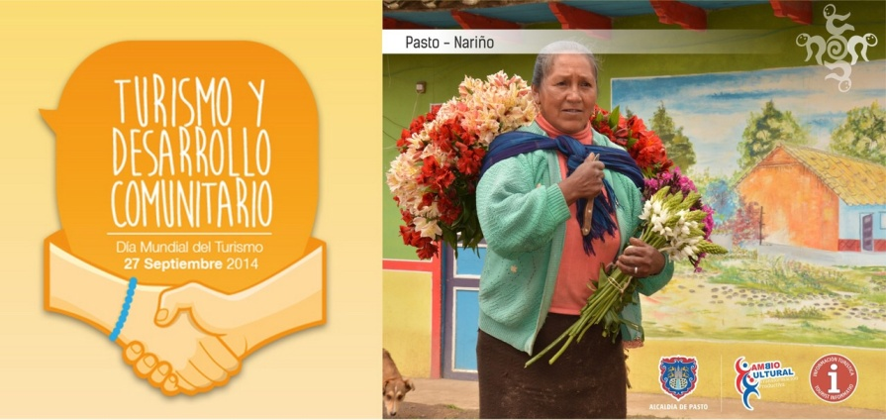

Pasto fue elegida por el Ministerio de Comercio, Industria y Turismo y el Fondo Nacional de Turismo, FONTUR, para ser una de las 15 ciudades de Colombia donde se realizará el viernes 26 y sábado 27 de septiembre la campaña de la Organización Mundial de Turismo que para este año tiene como lema: ‘Turismo y Desarrollo Comunitario’.

La subsecretaria de Turismo Adriana Solarte López, manifestó que el evento que se desarrollará en el marco del Día Mundial del Turismo, iniciará el viernes 26 de septiembre en la Cámara de Comercio a las 8:00 de la mañana con una presentación del emprendimiento turístico comunitario de Runa Tupari Native Travel, de la provincia de Imbabura – Ecuador, una organización indígena que habla el idioma inglés como una estrategia para atender de la mejor manera al turista.

“El proceso de hermanamiento nos ha permitido conocer sobre el turismo comunitario que inició en el vecino país, para que a través de sus experiencias, podamos aplicarlas en nuestras áreas rurales, contribuyendo a consolidar la paz y la convivencia”, indicó la funcionaria. El propósito de la campaña nacional y de la Alcaldía de Pasto, es lograr posicionar y sensibilizar entre los ciudadanos, la existencia de este día especial para el mundo.

Para el sábado 27 de septiembre en el parque de Santiago de 3:00 a 6:00 de la tarde, se realizará una jornada cultural donde la comunidad está invitada a cantar la canción de la campaña nacional de turismo y habrá premios entre los participantes, la actividad será transmitirá por una móvil de RCN radio para la red nacional de emisoras de esta cadena radial.

Contacto: Subsecretaria de Turismo, Adriana Solarte López. Celular: 3006749825

SELECCIONAN PLANTAS QUE SERÁN SEMBRADAS EN BARRIO EL BOSQUE

Líderes de la Junta de Acción Comunal y el comité de concertación del barrio El Bosque, con el acompañamiento de la Secretaría de Gestión Ambiental, realizaron una visita al Vivero Municipal para conocer las especies y variedad de plantas de jardín y arbóreas con que cuenta este centro y que serán sembradas en el lugar de acuerdo a un diseño establecido por los arquitectos, vecinos del sector y de la Secretaría de Planeación.

El presidente de la Junta de Acción Comunal del barrio el Bosque, Carlos Humberto González, indicó que con la actividad de observación se cumplió con el objetivo de determinar que especies son las más convenientes para sembrarse en el proceso de reforestación de la zona. “Será un parque que embellecerá la ciudad y se fortalece con otras acciones que cumple la Administración Municipal como es el parcheo de calles, iniciativa que ha contado con el compromiso decidido del alcalde Harold Guerrero López y la asesora de despacho”.

Así mismo, el arquitecto y habitante del barrio el Bosque, Ricardo Navarrete, se mostró sorprendido con la calidad del Vivero del Municipio. “Se observa un esfuerzo juicioso de técnica y recuperación de especies que contribuyen con la ornamentación y arborización de la ciudad. Tras esta visita tenemos un repertorio de posibilidades que van desde plantas pequeñas, hasta árboles que crecen a mediana y gran altura para seleccionar de acuerdo a los diseños, cuáles son las más apropiadas para ser sembradas en el bosque y los senderos”.

Finalmente, el Subsecretario de Gestión Ambiental Urbana, Ricardo Jurado Calvache, dio a conocer el trabajo que adelanta la Administración Local para la recuperación del bosque. “Por parte de los operarios de gestión ambiental se cumple con la limpieza, recolección de ramas y posteriormente se realizará la reforestación y siembra de jardines a los cuales se hará el seguimiento de mantenimiento, fertilización, control fitosanitario y de ornato”.

Contacto: Secretaria de Gestión Ambiental, Miriam Herrera Romo. Celular: 3117146594

INVITAN A PARTICIPAR DE CONCURSO DE TRÍOS EN SAN MIGUEL DE IBARRA

En el marco del convenio de hermandad entre la Municipalidad de San Miguel de Ibarra y Pasto, los concejales de Ibarra han reiterado su invitación a la comunidad para que participe en eventos culturales, artísticos, deportivos y solemnes que se realizarán con motivo de la celebración de los 408 años de fundación de su municipalidad y que se extiende hasta el martes 30 de septiembre, así lo dio a conocer la Jefe de la Oficina de Asuntos Internacionales, Andrea Lozano Almario.

“Uno de los concursos que más ha llamado la atención, es la realización del Primer Festival Regional de Tríos que se realizará el miércoles 24 de septiembre. Los interesados pueden inscribirse en la Oficina de Asuntos Internacionales y la Secretaría de Cultura, llamando al teléfono 7236157 o en el correo electrónico asuntosinternacionales@pasto.gov.co”, precisó la funcionaria. El primer puesto obtendrá un premio económico de 1.200 dólares, 800 para el segundo y 500 para el tercero.

Finalmente expresó que el Municipio de Pasto estará presente el domingo 28 de septiembre con una muestra del Carnaval de Negros y Blancos, en las fiestas de la fundación de San Miguel de Ibarra en el vecino país de Ecuador, al evento también están invitados el alcalde Harold Guerrero López y los concejales de la capital de Nariño.

Contacto: Jefe de Oficina de Asuntos Internacionales, Andrea Lozano Almario. Celular: 3165791985

CONVERSATORIO: HIP-HOP MUJER, DERECHOS SEXUALES Y REPRODUCTIVOS

En aras de generar un espacio de reflexión en torno a la salud sexual y reproductiva y en el marco de la conmemoración del Día Mundial de Prevención de Embarazos en Adolescentes, este viernes 26 de septiembre en la Institución Educativa Municipal Antonio Nariño de 8:00 de la mañana a 12:00 del medio día, se llevará a cabo el conversatorio: Hip-Hop Mujer, Derechos Sexuales y Reproductivos.

Así mismo, de 2:00 a 6:00 de la tarde en la antigua plaza de mercado del barrio Obrero, se realizará el Segundo Concurso de Freestyle Temático: “El rap es poner a pensar tu mente”. La secretaria de Salud, Carola Muñoz Rodríguez, explicó que durante todas las actividades se difundirán las campañas: La prevención de embarazo en adolescentes es responsabilidad de todos y todas y D&D Diálogo y Derechos. El evento es organizado por las secretarías de Salud, Educación, oficinas de Juventud y Género, Fondo de Población de las Naciones Unidas, UNFPA, Surprise City y Pasto Salud ESE a través de la Estrategia de Movilización Social “Ciudad Bienestar”.

Contacto: Secretaria de Salud, Carola Muñoz Rodríguez. Celular: 3183591581

JÓVENES EMPRESARIOS EXPONEN PRODUCTOS NOVEDOSOS EN MINI FERIA

La Alcaldía de Pasto a través de la Dirección Administrativa de Juventud llevó a cabo la Mini Feria de Amor y Amistad la cual se realizó en la plazoleta de la Catedral y el parque Santiago. El evento que se efectuó a través de la estrategia ‘Pasto Compra Joven’ en articulación con el colectivo Nova City, mostró productos como joyería, accesorios, artesanales, ecológicos, entre otros, elaborados por jóvenes empresarios.

Luis Fierro Reina contratista de la Dirección de Juventud, señaló que el objeto de la feria fue visibilizar ante la ciudadanía, los proyectos de los jóvenes. “Mediante evento como este hemos reunido a 20 jóvenes que tienen productos novedosos y que sabemos podrán concretar negocios con grandes empresarios de Nariño”.

Entre los expositores de la Mini feria Pasto Compra Joven, se destacó Estefany Guerrero por la creación y venta de accesorios como bolsos, billeteras y correas elaborados con material de neumático reciclado en combinación con cuero. “Sentimos gran satisfacción de poder ofrecer nuestros productos a las personas puesto que tiene un valor agregado y es que ayudamos a la conservación del planeta ya que si estos neumáticos fueran desechados como residuos sólidos, tardarían 10.000 mil años en degradarse".

Contacto: Dirección Administrativa de Juventud, Adriana Franco Moncayo. Teléfono: 7205382

NIÑOS Y NIÑAS SE CAPACITAN EN TEMAS CIUDADANOS

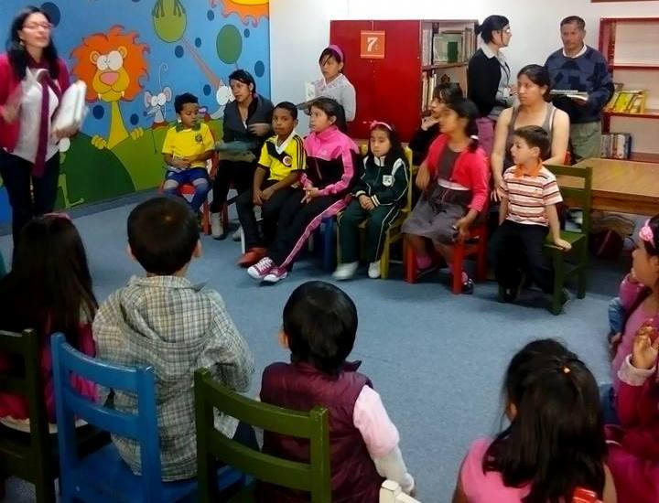
Los hijos de los vendedores reubicados en los centros comerciales populares: 20 de Julio, La Merced y La 16, participaron de un taller lúdico en el Banco de la República en el que sea abordaron temas como: cambio cultural, prevención de quema con pólvora, respeto por el espacio público y apropiación de la identidad pastusa. El director administrativo de Espacio Público, Álvaro Ramos Pantoja, explicó que la estrategia busca que los pequeños utilicen el tiempo libre de manera adecuada por medio de diversas actividades.

Durante la jornada los niños y niñas compartieron un momento de lectura e hicieron actividad física como: saltar, correr, e imitaron a personajes de cuentos infantiles. De igual forma, reconocieron las monedas y billetes que circulan en el país haciendo énfasis en el cuidado de estos elementos. Al final los participantes elaboraron una alcancía de cartón para motivarlos para que ahorren. La actividad contó con el apoyo de estudiantes de Trabajo Social de la Universidad Mariana y estudiantes de Sociología de la Universidad de Nariño.

Contacto: Director de Espacio Público, Álvaro Ramos Pantoja. Celular: 3155817981

ALCALDÍA PROMOCIONA CENTROS DE VENTAS POPULARES

En el proceso de fortalecimiento de los centros de ventas populares 20 de julio, La Merced y La 16, la Alcaldía Municipal a través de la Secretaría de Desarrollo Económico y Competitividad acompañó el programa de promoción de productos durante la celebración del Día de Amor y Amistad.

El secretario de la dependencia Cástulo Cisneros Trujillo, aseguró que el compromiso de la Administración Local es seguir fortaleciendo el comercio en estos sitios donde se manejan descuentos especiales y premios para sus clientes. “Estamos analizando nuevas estrategias para mejorar las ventas en estos lugares que benefician a más de 490 familias. En fechas especiales como el Día de Amor y Amistad, hubo un consenso entre los comerciantes para promocionar la diversidad de artículos, con el fin de que todos ganen”.

Alfonso López, presidente del Centro de Ventas 20 de Julio, indicó que estos lugares comerciales siempre se han caracterizado por manejar descuentos y comodidad en precios, adicional se realizan rebajas de hasta el 30 por ciento cuando hay eventos especiales durante el año. “Invito a la comunidad a que siempre visite los locales de los diversos centros populares para que conozca la calidad de artículos, los precios accesibles y la atención humana con que son recibidos”.

Contacto: Secretario Desarrollo Económico, Cástulo Cisneros. Celular: 3014510253

Pasto Transformación Productiva

María Paula Chavarriaga Rosero

Jefe Oficina de Comunicación Social
Alcaldía de Pasto

